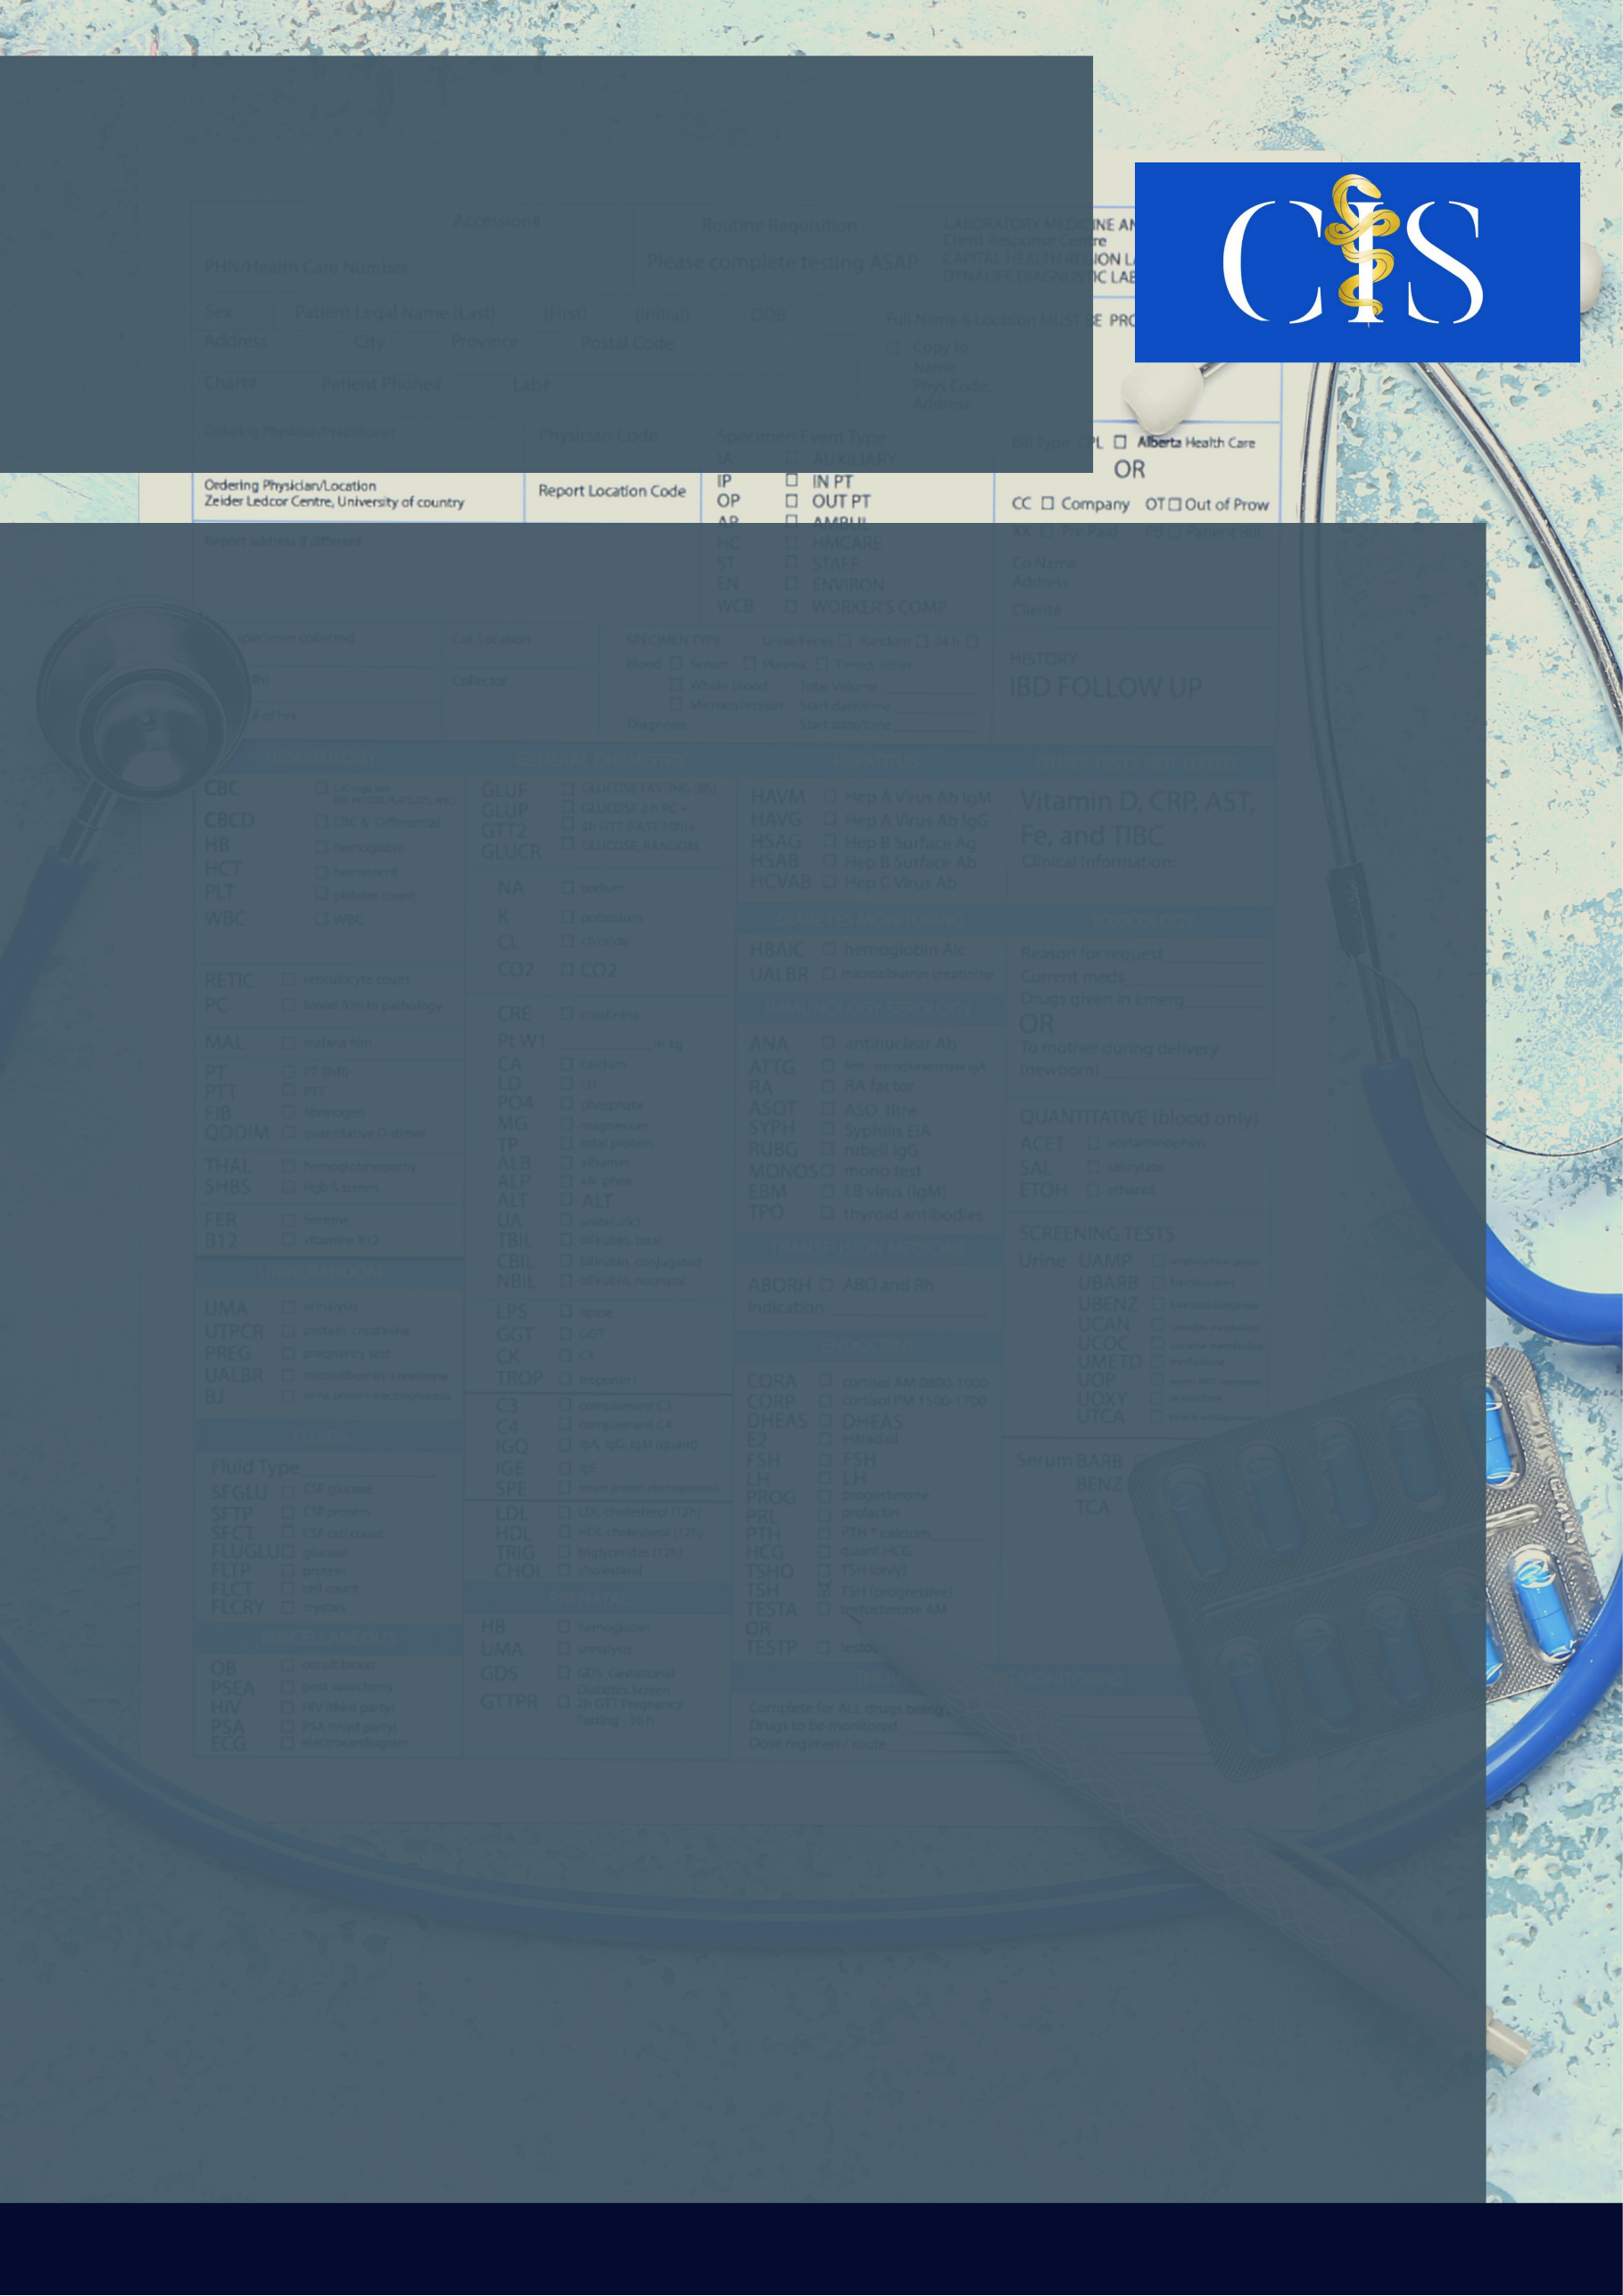

**Apoio:** [**www.editorapasteur.com.br**](http://www.editorapasteur.com.br) **- @editorapasteur**

**INTRODUÇÃO**:

Com o avanço da poluição atmosférica e a chegada da pandemia do SARS-CoV-2, o uso de máscaras tornou-se um importante mecanismo de prevenção e proteção. Todavia, para seu uso ser eficaz em crianças, as máscaras, precisam ser seguras, adaptáveis ao rosto e serem utilizadas adequadamente.

**OBJETIVO**:

Investigar os fatores que influenciam a usabilidade de máscaras de proteção facial por crianças.

**MÉTODO**:

O presente estudo caracteriza-se por uma revisão integrativa, com pesquisas realizadas nas bases de dados: Pubmed, Library Cochrane e Scielo, com os seguintes descritores: Child, Masks, Evironmental pollution e Coronavirus, associados através do operador boleano AND. Como critérios de inclusão foram considerados artigos publicados nos últimos 5 anos, com textos disponíveis em língua inglesa, que abordassem o uso de máscaras descartáveis e não descartáveis em crianças saudáveis. Como critérios de exclusão foram considerados estudos de revisão, monografias, relatos de caso, anais de congressos e capítulos de livros.

**RESULTADOS**:

Foram incluídos 5 artigos nessa revisão. Com base nos dados obtidos podemos inferir que a percepção da criança é altamente afetada pelo conforto respiratório, calor gerado na face e desing da máscara. Além disso, verificou-se que as máscaras faciais não são projetadas especificamente para pacientes pediátricos, sendo improvável que uma criança mantenha uma máscara, ou a use adequadamente por um período prolongado. Nesse aspecto, um estudo de coorte realizado em indivíduos com idade entre 4 meses e 12 anos, constatou que o uso de máscaras cirúrgicas, por 30 minutos, não se associou à episódios de dessaturação ou sinais clínicos de desconforto respiratório. Por fim, depreendeu-se que a aceitabilidade ao uso de máscaras em crianças é influenciada pelos genitores.

**CONCLUSÃO**:

Ao tornar as máscaras infantis, mais atraentes e frescas, a usabilidade pode ser melhorada, mesmo que por curto período tempo, assim como a aceitabilidade pode ser positivamente influenciada pelos pais. Ademais, o uso de máscaras não se correlacionou com episódios de desconforto respiratório.

Palavras-chave:

*Child. Masks. Evironmental pollution. Coronavirus.*

Filiações:

¹Discente, Faculdade Internacional da Paraíba. João Pessoa - PB

²Discente, Centro Universitário de João Pessoa, PB

³Docente, Faculdade Internacional da Paraíba, Mestre em Neurociências Cognitiva e Comportamento- UFPB

Maria Graziele da Conceição¹, Sandriny Eschilly Claudino Ferreira², Aline Miranda de Vasconcelos³.

Fatores Que Influenciam O Uso De Máscaras Por Crianças